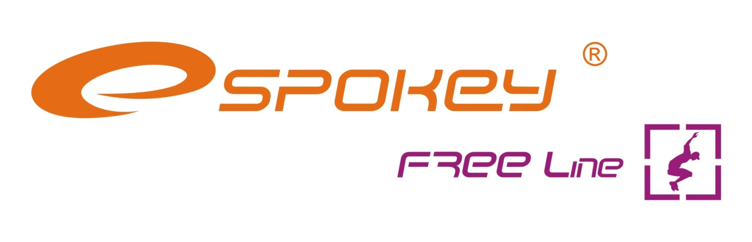

CHRÁNIČE LOKTŮ A KOLEN
Simplysafe, Bestsite
Model: 82170 – 82173; 82175 - 82180

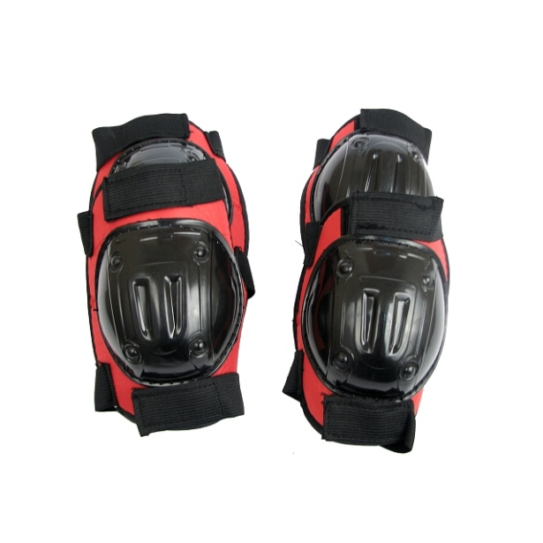
NÁVOD K POUŽITÍ
NEŽLI ZAČNETE POUŽÍVAT CHRÁNIČE PŘEČTĚTE SI POZORNĚ TENTO NÁVOD A PONECHTE SI JEJ K POZDĚJŠÍMU POUŽITÍ !

ZÁSADY BEZPEČNÉHO POUŽITÍ
- Chrániče jsou určeny pro uživatele kolečkových bruslí, skateboardů.
- Chrániče v tomto setu nejsou určeny pro vrcholový sport, není vhodné je používat pro jakékoliv akrobatické či extrémní figury.
- Produkt nechrání dostatečně uživatele provozujícího vrcholový anebo rekreační sport a ne vždy chrání před poškozením těla.
- Ke zmenšení rizika úrazu je nutné jezdit přiměřeně svým schopnostem, mít zcela pod kontrolou dráhu jízdy a rychlost jízdy.
- Výrobek by měl být používán spolu s jinými prostředky ochrany, jako přilba.
- Set chráničů se nesmí používat během jízdy na kole nebo motorce.
- Neprovádět žádné úpravy výrobku, které by mohly ovlivnit zhoršení bezpečnosti používání.
- Veškerá poškození výrobku mají za následek nutnost okamžité výměny výrobku.

POUŽÍVÁNÍ
Před použitím ověřte stav chráničů. Pokud si všimnete prasklin, zlomů či roztržení atd. je nutné vyměnit chránič za nový.
Veškerá poškození chráničů způsobují ztrátu jejich ochranných vlastností, proto se nesmí po prasknutí anebo roztržení chrániče používat.
Způsob navlékání chráničů na kolena a lokty.
- Odepnout popruhy se suchým zipem.
- Umístit chránič na koleni anebo lokti.
- Dát popruh kolem kolena anebo lokte a zapnout.
Způsob navlékání chráničů zápěstí.
- Odepnout popruh se suchým zipem.
- Umísti palec tak, aby se posílená část nacházela na vnitřní straně dlaně.
- Dát popruh kolem zápěstí a zapnout.
Chránič by měl být navlečen přesně na chráněnou část těla (zápěstí, loket, koleno) a dobře přilnout. Ujisti se, že chránič je dobře navlečen – nemůže být příliš volně navlečený ani též příliš utažený. Úroveň utažení regulujeme popruhy se suchým zipem.
Chrániče by měly být upnuty trvalým způsobem, aby se neposouvaly, ale zároveň nepříliš silně, protože to by mohlo způsobit nesprávný krevní oběh.

VÝBĚR VELIKOSTI
Před nákupem si chrániče vyzkoušíme, abychom si vybrali tu správnou velikost. Podstatné je to, aby chránič dobře přiléhal a neposouval se, tím je ochrana lepší.
Za účelem správného výběru velikosti chrániče seznamte se s níže uvedenými velikostmi (S, M, L).
Tabulka níže uvedená představuje velikosti dle obvodu chráněných částí těla:
Rozměr | koleno | loket | zápěstí
S | 14*10 cm | 14*8 cm | 14*10 cm
M | 15*11 cm | 15*9 cm | 15* 11 cm
L | 16*12 cm | 16*9.5 cm | 15*11 cm
V centimetrech jsou uvedeny obvody zápěstí, lokte, kolena.
Model 82170-82173: soustava chráničů lokte a kolen
Model 82175-82180: soustava chráničů zápěstí, lokte, kolen.

ÚROVEŇ ÚČINNOSTI OCHRANY 1
Chrániče jsou určeny pro provozování normálních sportů na kolečkových bruslích a skateboardu.
Chrániče jsou určeny pro uživatele s tělesnou hmotností větší nežli 25 kg do 50 kg – hranice B, v souladu s paragrafem 4.1 i 5.1 normy PN-EN 14120.

VAROVÁNÍ
- Veškeré změny v okolí, jako např. teploty, mohou značně redukovat ochranné vlastnosti chráničů,
- Chrániče nejsou dostatečnou ochranou před zraněním,
- Veškerá znečištění, modifikace anebo nesprávné použití chráničů může ve značné míře zmenšit jejich účinnost,
- Chrániče následkem, opotřebování anebo s během času nezajišťují náležitou ochranu a je nutné je okamžitě nahradit chrániči bez vad
- Chrániče lze používat v období jejich trvanlivosti, pak anebo pokud se rychleji mechanicky poškodí, je chrániče nutné nahradit novými,
- Velikost chrániče se nesmí zmenšovat.
- Veškeré úpravy výrobku mohoucí zhoršit bezpečnost používání jsou zakázány.

ÚDRŽBA
K čištění chráničů používáme pouze a výhradně vodu s mýdlem, silnější prostředky mohou mít vliv na vlastnosti materiálu. Nesmí se používat silné chemické látky jako např.: ředidlo, benzín, soda, čpavek, přípravky na praní sportovního prádla.
Popruhy se suchými zipy udržujte v dobrém stavu a zacházejte s nimi šetrně, čím zjistíte jejich dlouhou funkčnost. Pokud suché zipy ztrácejí své spojovací vlastnosti, je nutné je vyměnit. Chrániče se nesmí předělávat, protože jakékoliv modifikace mohou ohrozit bezpečnost uživatele.
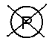
ČIŠTĚNÍ

- Výrobek se smí prát jen ručně tak, že jej čistíme houbou z obou stran v teplotě nepřevyšující 30⁰C, neobracet naruby, neždímat
- Mokrý výrobek sušíme ve svislé poloze v pokojové teplotě, pověsit na věšáku v mokrém stavu bez předchozího odstřeďování,
- K sušení nikdy nepoužívat otevřeného ohně ani žádná zařízení typu fén na vlasy
- Výrobek se nesmí sušit v bubnové sušičce
- K čištění nepoužívat žádné chemické prostředky
- Výrobek se nesmí žehlit
- Chrániče přechovávat na suchém a čistém místě.

SLOŽENÍ
25% EVA, 10% Nylon, 10% PE, 15% Polyester, 10% Elastic, 30% Cloth cover

DOPRAVA
Chrániče přepravovat v balení, které je vzdušné a svou velikostí přizpůsobené chrániči. Nemačkat chrániče, to by mohlo způsobit jejich deformaci, nedávat do malých skřínek (např. v autě), kde by byly vystaveny působení vysokých teplot.

Spokey s.r.o.
Sadová 618
738 01 Frýdek-Místek

